Oppgave 1
a)
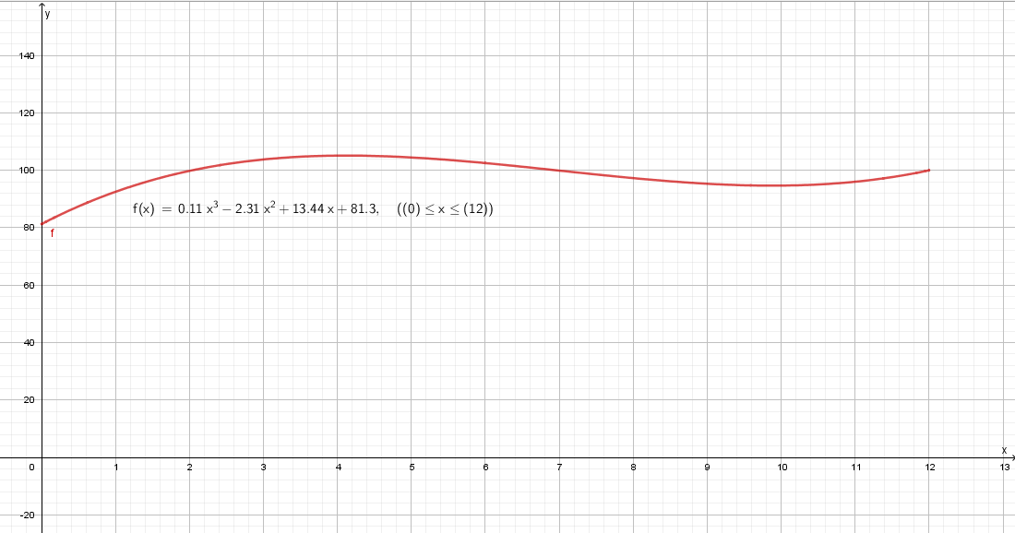
b) 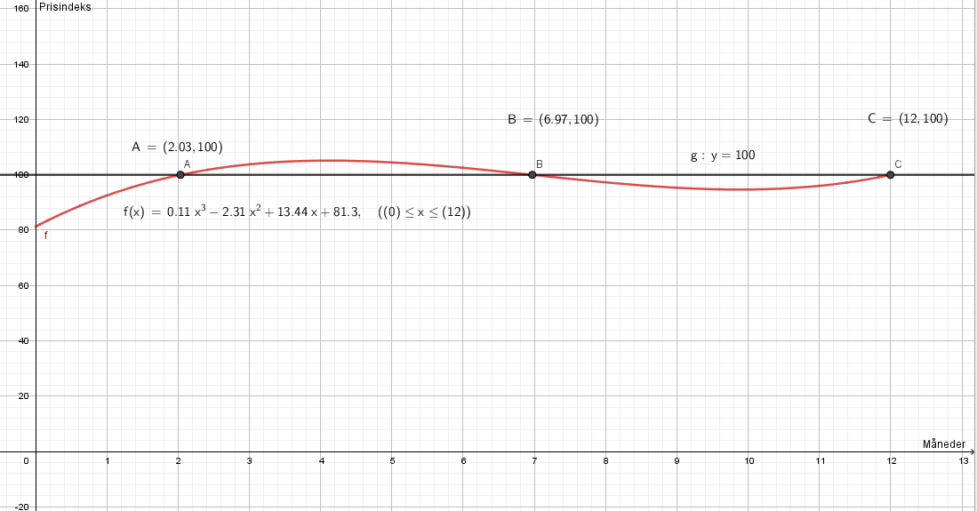
Lager graf y=100, og bruker kommando «skjæring mellom to objekt» og skjærer f(x) med «g». Ser ut fra dette at prisindeksen til varen var lavere enn hundre i intervallene [0 , 2.03] og [6.97 , 12]. Altså fra 1. januar 2018 til mars 2018, og fra ca. september 2018 (evt. slutten av august) til 1.januar 2019.
c) 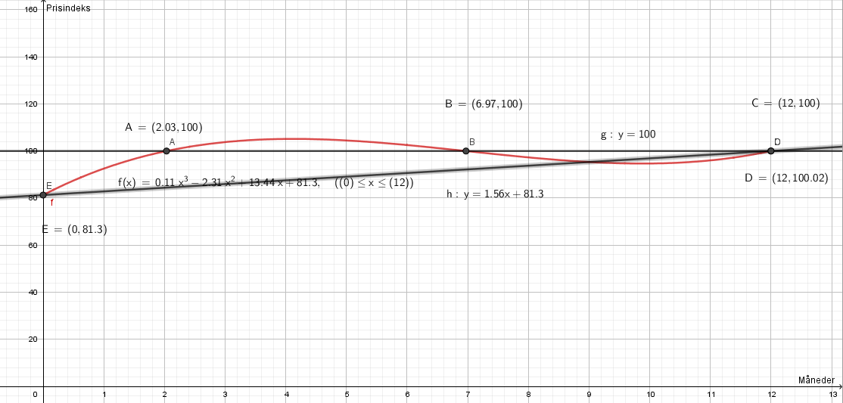
Formel for rett linje er y=ax+b. Jeg skriver punktene (12,f(12)) og (0,f(0)) inn i inntastingsfeltet, og bruker kommando «linje» til å trekke en linje gjennom de to punktene. Deretter endrer jeg liknningsformatet til y=ax+b i GeoGebra for å gi meg stigningstallet.
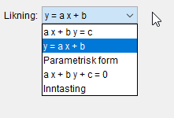
Får y=1.56x+81,3
Stigningstallet er derfor 1.56, og dette betyr at gjennom perioden (de 12 månedene) så har prisindeksen økt med i gjennomsnitt 1.56x i måneden.
Oppgave 2
a)
T= Tysk, P=1P
 | T | Ikke T | Sum
P | 6 | 8 | 14
Ikke P | 6 | 10 | 16
Sum | 12 | 18 | 30

Jeg har fylt inn opplysningene oppgitt i oppgaveteksten i krysstabellen, og fylt ut resten ved å summere.
b) P(T når ikke P)=6/30=1/5=20%
Skal trekke en elev fra klassen tilfeldig, altså trekker fra 30 elever. Bare 6 elever har tysk men ikke 1P, derfor er sannsynligheten 6/30.
c) P(Ikke P men T)=6/16=37,5%
Ser på de som har 1P, som er 16 elever. 6 av disse har tysk, så sannsynligheten for at en elev som ikke har 1P har tysk er 6/16.
Oppgave 7
a)
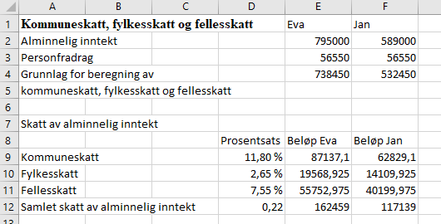
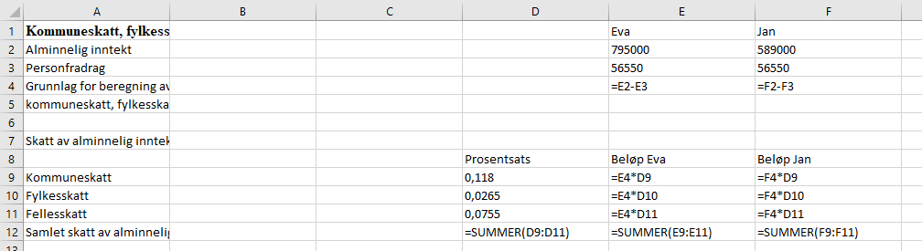

b)
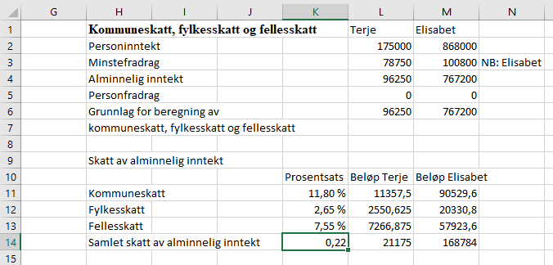
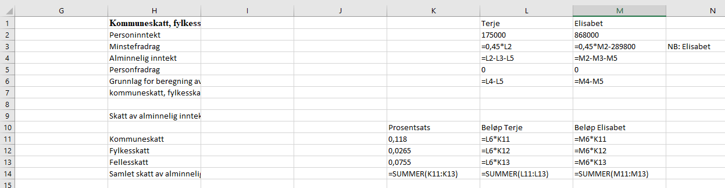
NB: Elisabet:
Tar man 45% av personinntekten hennes er beløpet større enn 100 800, som er maks fradrag, derfor har jeg i formelen trukket fra differansen (390 600-289 800 = 100 800)
Oppgave 5
a) Mostellers formel:
O=(1/60) *sqrt(h*m), der O=antall m^2 kroppsoverflate, h=høyde målt i cm, m=personens vekt i kg
Setter inn i formelen:
O=(1/60) *sqrt(180*75)
Løser i CAS:

Personen har ca. 1,94 m^2 kroppsoverflate. O=1,94
b)

Setter inn i formelen og løser for høyden h. Bruker kommando «Løs numerisk» i CAS. Personen er altså 162,63 cm høy.
Oppgave 6
a)
Lager ligning og løser i CAS. Hvis 0.26% av jordoverflaten er 385200 km^2, så vil x være lik 100% av arealet av jorden som ikke er dekket av hav i formelen 0.26%*x =385200
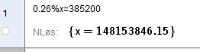
Altså har jorden 148 153 846,15 km^2 i landoverflate.
b)
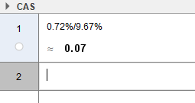
Norges befolkning som andel av Europas befolkning er 0,72%, Europas befolkning er 9,67% av verdens befolkning. Derfor er Norges befolkning som andel av verdens befolkning lik (Norges andel av Europas befolkning)/(Europas andel av verdensbefolkning)=0.72%/9.67%=0.07, altså er Norges befolkning ca. 0,07% av verdens befolkning.
Oppgave 4
a) Diameter er 35,2 cm, så radius er 35,2/2=17,6 cm.
Areal av sylinder=2*pi*r^2+2*pi*r*h, der r er radius og h er høyde
Setter inn i formelen:
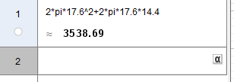
Overflaten av osten er ca. 3538,69 cm^2
b)
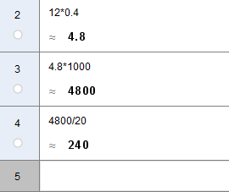
40% av 12 kg går til brødskriver, altså 12 kg*0,4=4,8 kg
Ganger med 1000 for å få enhet fra kg til g. 4,8*1000=4800 g
4800 g / (20 g/brødskive) =240 brødskiver
Hver nordmann spiser i gjennomsnitt 240 brødskiver i løpet av ett år.
c)
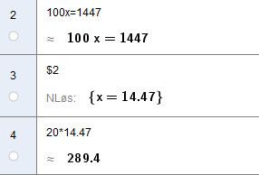
Her går jeg ut ifra at det går 20 g hvitost per brødskive (som i oppgave b).
Lager formel der x er antall gram. 100x=1447 er da 100 gram=1447 kJ
Løser for x i CAS, og får x=14.47. Da er 20 g*14.47 kJ/g = 289.4 kJ per skive.
Han spiste tre skiver, så jeg ganger med 3:
289.4 kJ*3=868,2 kJ
Som andel av daglig behov er det da 868,2/1447=0,6
Altså utgjør de tre skivene 0,6 ganger det daglige energibehovet til personen. Altså 60% av behovet.
Oppgave 3
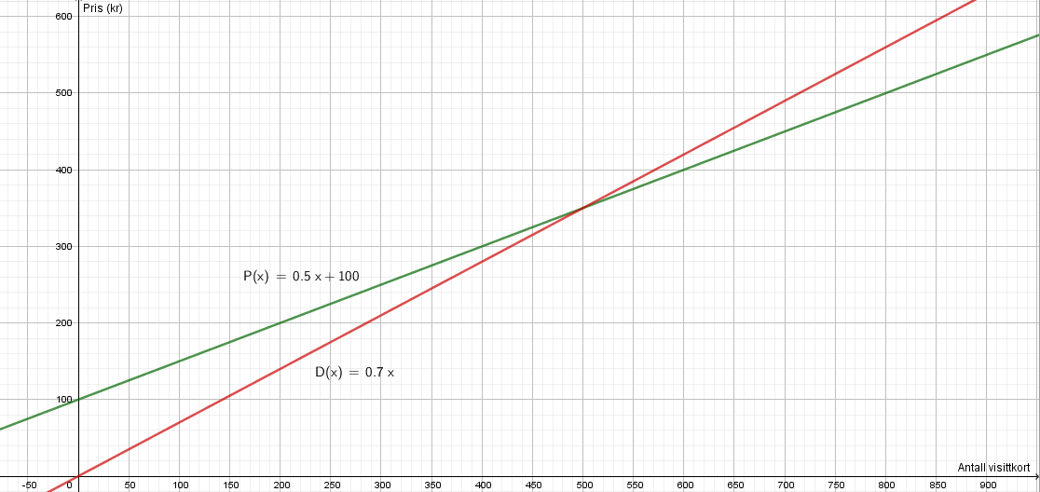
P(x)=0.5x+100 Her uttrykker x hvor mye hvert visittkort koster (0,5 kr per kort), og konstantleddet 100 er grunnprisen hun må betale hos firmaet Print.
D(x)=0.7x Her uttrykker x hvor mye hvert visittkort koster (0,7 kr per kort)
b)
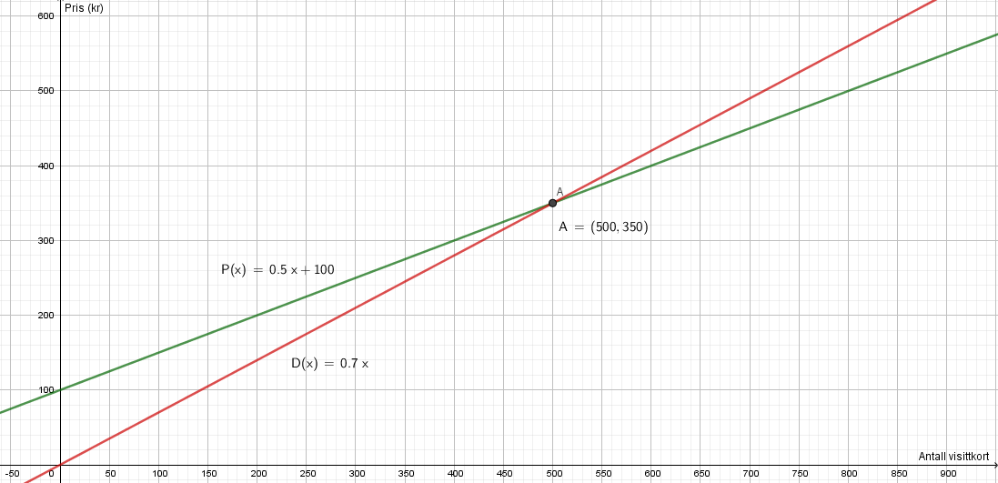
Bruker skjæring mellom to objekt og finner punktet der visittkortene koster det samme hos begge firmaene. Hun må altså bestille 500 visittkort for at prisen skal være 350 kr hos begge, men hun må kjøpe minst ett kort til for at Print faktisk skal være den billigste, altså må hun kjøpe minst 501 kort (ignorerer desimaltall fordi kort må være heltallige).
c)
D(x) er en lineær funksjon som går gjennom origo, derfor er den proporsjonal. Vi kan teste dette ved å lage 4 vertikale barer som jeg kan skjære med D(x), så jeg setter x lik henholdsvis 1, 2, 3 og 4, og får disse punktene i GeoGebra:
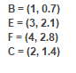
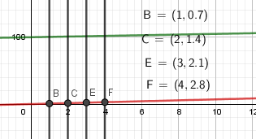
Vi ser at for hver dobling av x-verdien (antall visittkort) får vi dobling av y-verdien (pris på visittkortene)
P(x) er ikke proporsjonal fordi den har et konstantledd (100), og vil dermed ikke gi dobling av y-verdi (pris) ved dobling av x-verdi (antall visittkort).

